LARAVEL PHP

B1: cài Sublime text 3

B2: cài xampp

B3: vào đây cài composer.exe : <https://getcomposer.org/download/>

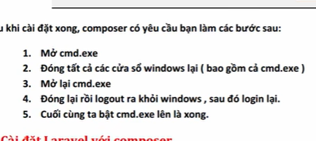

* Nhấn shift + chuột phải để hiện cmd powershall
* Sau đó gõ lệnh vào : composer create-project laravel/laravel ten-project-cua-ban --prefer-dist
* -> tạo đc project mới

6. Truyền tham số trên Route

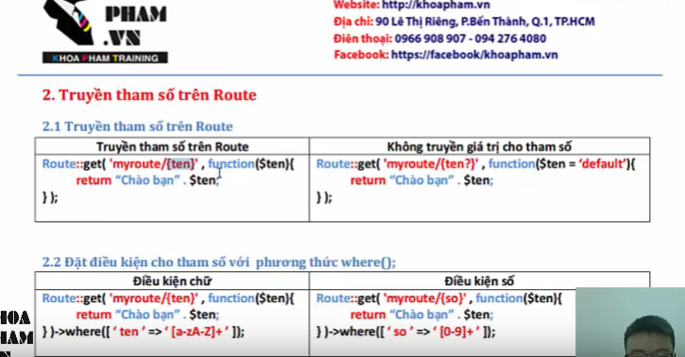

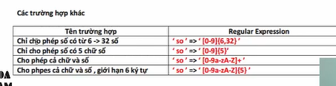s

-vi du:

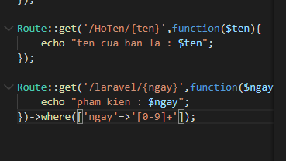

7. Bài 7: Định danh và nhóm Route

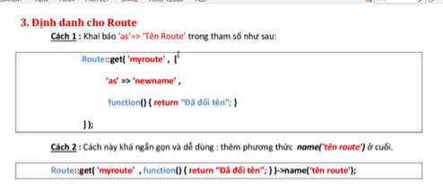

-vd: 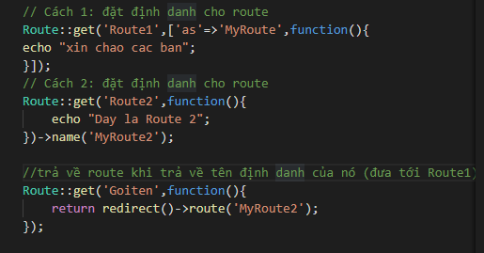

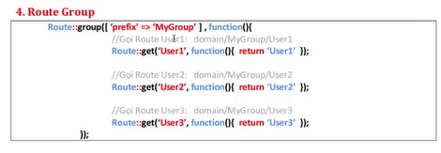

8.Baif 8 controller

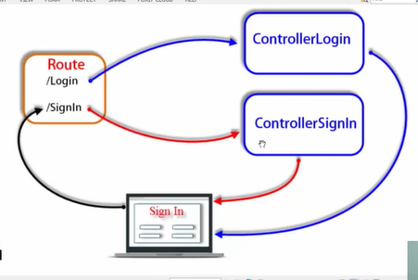 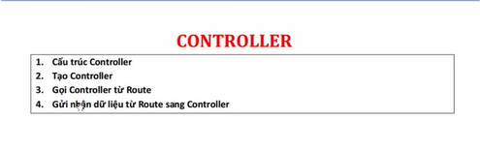

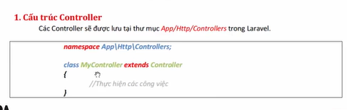

* Taoj con troller trong cmd:

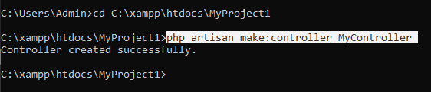

9.Bài 9:; gửi nhận dữ liệu : Request , respone

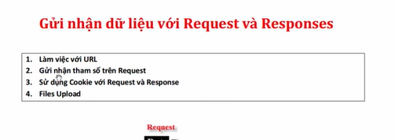 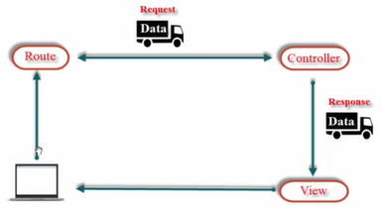

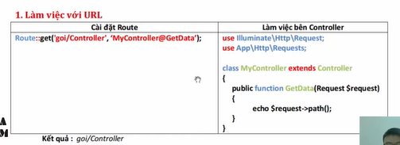

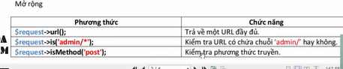 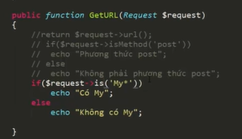

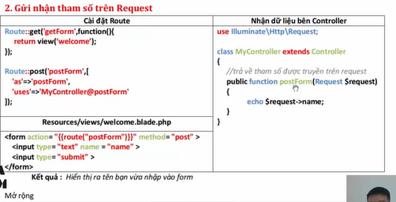

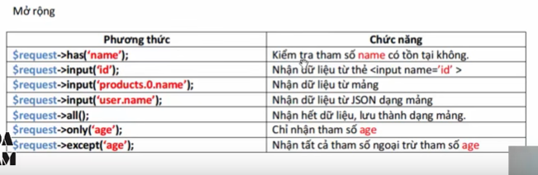

12. Sử dụng Cookie với request và response

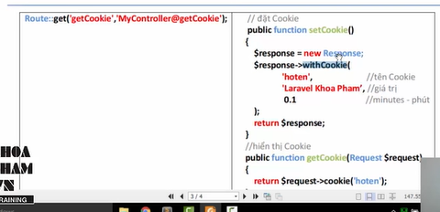

13.upload fie

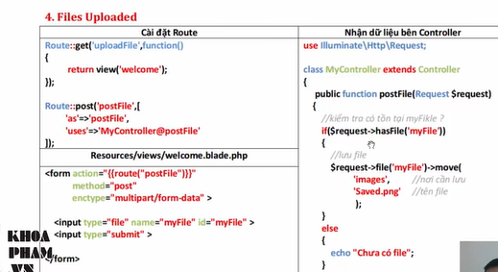

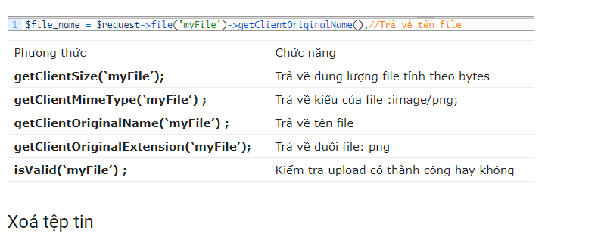

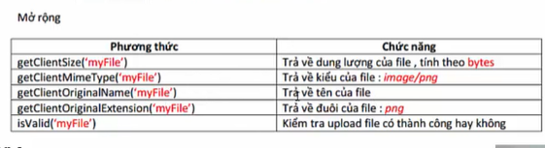

Taoj db:

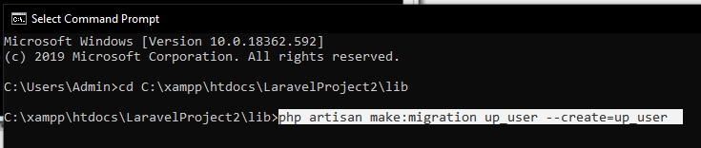

-taoj bangr=> đưa bảng lên trên host

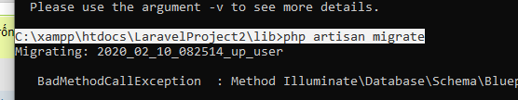

* Tạo để insert dữ liệu vào bảng

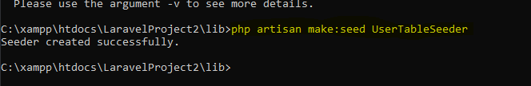

+ lệnh thêm thành công dữ liệu vào bảng

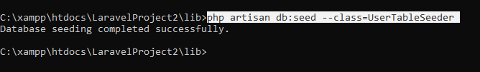

* Tao middleware tương tự

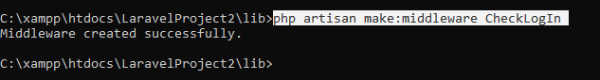

* Tao model tương tự
* 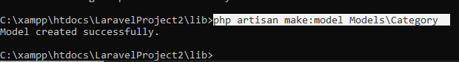
* Taoj Request:
* 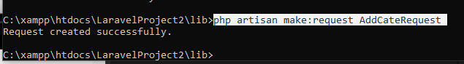

-tao file lam phan trang (pagination) -> vào vendor ->default rồi chỉnh sửa

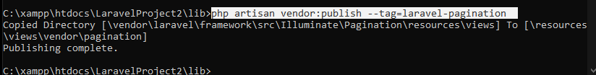

----- laravel shopping card: <https://viblo.asia/p/laravel-5x-shopping-cart-p1-bJzKmWXwl9N>

----- link bài học website bán hàng dùng laravel PHP

<https://www.youtube.com/watch?v=GGp2tWnTYaQ&list=PLJz8fm2GRwfXpMdR8NPxucjs9iRt1bII8&index=26>

* Link bài : <https://www.youtube.com/playlist?list=PLzrVYRai0riSZi55qApQP2F98lo3-xdH7&fbclid=IwAR3IR5QRU1_pWPNBQYx7TqRlteKQm4uVM8lq0PDymEVgP3jzkRbtvnLcmiE>
* Sources: <https://github.com/khoaphp/php-mvc?fbclid=IwAR1IWvLPf26BCA3ZocwG0YIGe9cdVFcz51ev2EN57sKnUcpIPj6uOzl0Src>
* <https://l.facebook.com/l.php?u=https%3A%2F%2Fwww.youtube.com%2Fwatch%3Fv%3DTutBjMexFE4%26fbclid%3DIwAR1ensbXHADM01PIFSJmlZAzZPt4GNUatpHi1UCk4V1K5WRoLcSNJKrKuB0&h=AT0lLih9SNqwvbSXe-wqLm7D-IRpdvWLpCbXW4pz__mPUYTsSmpwSsRsFU6RqLbM9mdHCcbH7_fhPBR7qm7DGYwv0lwP7_O8Ojv0hR2Oc1zRaMAIV-s3iN6MmaGOLZ_pyAIPPC0nxuQW4_fBOq4Ura7hX48KxHsk>
* Những thứ cần khi là nhóm :

+ sourcetree : quản lý thay đổi trong code

+ bitbucket :

+ dùng php 5.6 (xampp 5.6) -> cài xong nhớ set biến môi trường (path)

+ dùng laravel phiên bản mấy thì phải lên tải composer phiên bản đó (ví dụ laravel 5.0) :link : <https://laravel.com/docs/5.0#install-composer>

* Ví dụ php 5.6 thì laravel phải 5

+ Tạo domain ảo để sử dụng với : têndoman.test . link hướn dẫn: <https://freetuts.net/huong-dan-tao-domain-ao-tai-localhost-voi-xampp-tren-window-792.html> -> sửa xong nhớ start lại xampp

+

* Hướng dẫn đẩy code lên gitlap hoạc github:

+

Tài khoản git lap : [phamkien14091998@gmail.com](mailto:phamkien14091998@gmail.com)

Mk: 14091998765 , username : pham kien1409

* Github: 14091998765k , username : phamkien14091998